муниципальное бюджетное учреждение

дополнительного образования г. Ульяновска

«Центр Детского Творчества №5»

Методическое пособие

«Образовательное событие, посвященное Году Семьи»

Рассмотрено  на методическом совете ЦДТ №5  «___»___________ 2018 г.  Председатель __________ | Автор  Крамер Т.В.  педагог дополнительного образования ЦДТ №5  высшая квалификационная  категория

г. Ульяновск
2024

Аннотация.
В данном методическом пособии представленно образовательное событие посвященное году семьи. Это семейный мастер-класс, проведенный в объединении изобразительного искусства «Колорит». Основная тема мероприятия это сохранение исторических традиций, обрядов и создание теплой семейной атмосферы от творческого взаимодействия детей и родителей. Следуя одному из основных принципов педагогики – принципу единства действий образовательного учреждения и семьи – и принимая тот факт, что родители являются полноправными участниками образовательного процесса и играют важную роль в мотивации обучающегося, в своей практике тесно сотрудничаю с родителями обучающихся. Самой привлекательной формой совместной деятельности во все возрастные категории является тематические семейные мастер-классы с участием детей и их родителей.

Пояснительная записка.
В настоящее время в обществе отмечается повышенное внимание к семье со стороны всех социальных институтов воспитания. Это объясняется объективными процессами, развивающимися в обществе: гуманизацией и демократизацией общественных отношений, роста понимания того, что приоритет в воспитании детей принадлежит, прежде всего, семье. В связи с этим необходимо все усилия направлять на восстановление взаимопонимания в семье, на повышение педагогической культуры родителей, на совершенствование воспитательного потенциала семьи.
В концепции развития образования детей, ключевая роль в познавательной активности личности обучающихся, отводится дополнительному образованию. Первым и важным детско-взрослым сообществом, безусловно, является семья.
Последние десятилетия в обществе наметился кризис в воспитании подрастающего поколения: разрушены социально-нравственные, традиционные ориентиры. Старшее поколение зачастую не проявляет должного внимания вопросам воспитания. В условиях, когда большинство семей озабочено решением проблем экономического, а порой и физического выживания, усилилась социальная тенденция самоустранения многих родителей от решения вопросов воспитания и личностного развития ребенка. Все это, как правило, не приносит позитивных результатов. В таких семьях нет прочных межличностных связей между родителями и детьми и, как следствие, «авторитетом» становится внешнее, зачастую негативное окружение, что приводит к «выходу» ребенка из-под влияния семьи.
В силу обозначенных проблем работа педагога с родителями очень важна и нужна современной системе дополнительного образования.
Тематическое направление события, художественное название.
Конспект по организация совместной деятельности родителей и детей по теме: «Свеча - символ семейного очага» - семейный мастер-класс.
Тема образовательного события и обоснование её выбора.
В данной методической разработке представлен конспект семейного мастер-класса проведенного совместно с детьми и родителями «Свеча- символ семейного очага».
Родители учащихся зачастую имеют лишь поверхностные представления о деятельности системы дополнительного образования. Задача педагога на данном этапе – не только осуществление образовательного процесса, но и организация работы с семьей. Ведь родители – это главные партнеры, которые при успешно поставленной работе становятся помощниками преподавателя, с пониманием относятся к занятиям детей и оказывают им поддержку. Благодаря такому сотрудничеству работа с детьми становится наиболее продуктивной.
Один из вариантов такой работы – совместные занятия и мастер-классы детей и родителей. На совместном занятии нет посторонних, нет зрителей – и дети, и родители являются активными участниками образовательного процесса.
Такие занятия обычно проходят очень эмоционально: тревога и радость, неуверенность и решительность, гордость и восторг испытывают участники мероприятия.
Идея мероприятий заключается в создание дружеской, позитивной атмосферы, общности интересов, эмоциональной поддержки детей родителями.
Актуальность: Осознанное участие родителей в образовательном процессе. Развитие интереса к деятельности собственного ребенка.

Сотрудничество с семьей привлекает ее к осознанному и активному участию в дополнительном образовании ребенка, создает оптимальные условия и позволяет добиваться позитивных результатов в развитии, воспитании, обучении личности. Происходит объединение усилий в стремлении к достижению оптимальных результатов.
Целевая аудитория.
Учащиеся объединения «Колорит», возрастная категория 9-11 лет и их родители.
Роль и место образовательного события в рамках реализуемой дополнительной общеобразовательной общеразвивающей программы.
Важную роль играет взаимодействие с родителями учащихся и привлечению их к процессу творчества, обучения и воспитания согласно образовательной программе. Необходимо обозначить, насколько важна и нужна работа педагога с родителями в современной системе дополнительного образования.
Образовательные мероприятия в процессе семейных мастер-классов проводятся на основании плана воспитательной работы общеобразовательной, общеразвивающей программы «Мир волшебных красок»

Сроки и место проведения. 02.02.2024, отдельно стоящее здание ЦДТ №5
Основная часть.
Цель: повышение роли семьи в формировании личности обучающихся, привитие позитивных семейных ценностей через проведение совместных семейных мастер-классов.
Создание условий для сотворчества ребенка и родителя в достижении общей цели.
Задачи:
1) Привить интерес и уважение к народным традициям и историческому прошлому.
2) Формировать чувство ответственности, взаимопомощи, учить сопереживать, способствовать формированию семейных традиций и обычаев.
3) Организовать интерес, познавательную деятельность для семей обучающихся.
4) Формировать коммуникативную компетентность обучающихся в общении и сотрудничестве со взрослыми в процессе совместной деятельности.
5) Формировать познавательную и творческую деятельность средствами художественно-прикладного искусства.

Форма проведения образовательного события и обоснование её выбора.
Семейный мастер-класс.
Семейный мастер – класс способствует установлению партнерских взаимоотношений, создает благоприятные условия для решения актуальных проблем воспитания обучающихся в союзе родителей и педагогов.
Методы и приемы: обучающий, интерактивный, словесно – наглядный.
Ресурсы:
- методические: нормативно-правовые документы, возрастная педагогика и психология;
- материально – технические: технологические карты, материалы для изготовления свечей, инструменты для выполнения работы.
- информационные: освещение мероприятия на сайте образовательной организации.

Взаимодействие педагога с родителями предполагает взаимопомощь, взаимоуважение и взаимодоверие, знание и учет педагогом условий семейного воспитания, а родителями – условий воспитания в системе дополнительного образования. Также оно подразумевает обоюдное желание родителей и педагогов поддерживать контакты друг с другом через созданную систему сотрудничества и партнёрства. Повышает уровень педагогической культуры родителей.
Рекомендации по организации образовательного события.
Для проведения семейного мастер-класса необходимо организовать рабочее место, рассадить участников так, чтобы не мешать друг другу, обеспечить соответствующими материалами и оборудованием.
В проведении мероприятия важную роль играет воспитательная составляющая, так как на практике демонстрируется интерес и любовь к народной культуре, проявление сплоченных семейных отношений. Полученные знания и навыки могут быть адаптированы для семейного творчества вне учебного заведения.
Основная часть.
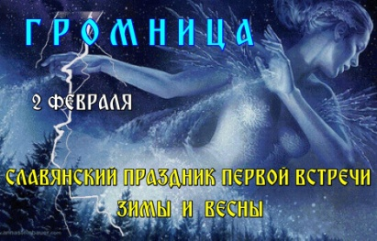 Конспект семейного мастер-класса
Тема: «Свеча-символ семейного очага»
Цель: Ознакомление с историческим прошлым и народными традициями. Выполнение громничной свечи, вовлечение родителей в совместную деятельность с детьми.
Задачи :
1. Познакомить с традициями народного славянского праздника «Громница».
2. Развивать внутрисемейные связи, эмоциональное позитивное семейное общение, умение находить общие интересы и занятия, закреплять такие понятия, как взаимовыручка и взаимопомощь.
3. Апробировать новые нетрадиционные формы работы с семьей, как фактор позитивного эмоционального развития ребенка.
4. Развивать у родителей и детей уверенность в собственных силах, навыки мелких движений пальцев, кисти рук.
5. Способствовать формированию положительных черт характера, как аккуратность, трудолюбие, самостоятельность, активность, усидчивость.
2. Дать представление о способах выполнения работы, элементах декорирования свечи.
3. Развивать творческую фантазию, индивидуальный подход к работе, способы самовыражения.
Структура: семейный мастер-класс
Формы организации работы: ознакомление, определение способа выполнения и последовательности, самостоятельная творческая работа, анализ результата.
Методологический подход: групповой и индивидуальный.
Методологические принципы: принцип последовательности, наглядности и доступности, принцип «опоры на образец», принцип изложения материала от простого к сложному.
Методы: объяснение, наблюдение, практическое задание, анализ.
Оборудование и материалы:
для педагога: материалы для изготовления свечи: листы вощины, нить шпагат, канцелярский нож, ножницы, аромамасла, блестки.
Для учащихся и родителей: листы и полоски вощины, шпагат, ножницы, шпажка, дощечка для лепки.
План :
1. Оргмомент (1м)
2. Сообщение темы и цели (1м)
3. Вводная беседа (3м)
4. Сообщение нового материал (10м)
5. Показ технологии работы. (5-7м)
6. Самостоятельная творческая работа ( 1ч )
7. Подведение итогов. Дополнительная информация (5м)

Ход мероприятия:
1.Оргмомент.
Добрый день! Сегодняшнее у нас необычное мероприятие - это семейный мастер-класс. Мы все, взрослые и дети, вместе будем заниматься творчеством и знакомиться с народными традициями и традициями.
2.Сообщение темы и цели.
Тема нашего мастер класса «Свеча-символ семейного очага». И нам предстоит познакомиться с народными традициями праздника Громница, узнать для чего делали громничные свечи и конечно же самим сделать необычную, красивую громничную свечу.
3.Водная часть.

Огонь всегда играл важную роль в жизни человека, особенно в древности. Огонь нужен был чтобы согреться, приготовить пищу в печи и конечно- же, чтобы в осветить дом, зажигались свечи. Но свеча, хоть это и меленький огонек, но она всегда была символом семейного очага, символом всего того чистого, возвышенного, что непременно есть в душе каждого человека. Поэтому люди изготовляли свечи сами, с любовью и особенными были свечи, которые изготовляли на праздники.
В давние времена существовал славянский праздник Громница. Он считался праздником первой встречи уходящей зимы с грядущей весной. Отмечается он 2 февраля.
По поверьям, в этот день впервые встречаются сёстры Морена, Богиня Зимы, и Лёля, Богиня Весны. Иногда говорят, что на Громницу зима борется с весной: от того, кто победит, зависит, скоро ли придёт лето и тёплым ли оно будет. А еще, именно в первые дни февраля, когда борется зима с весной, можно было услышать первые раскаты грома, хоть это и очень редкое явление. Отсюда и происходит название праздника Громница. В этот день, Бог грома и молний Перун являет свою силу. Гром возникает от разряда молнии, молния это огонь.
В этот день проводят очистительные и обережные обряды, в том числе с использованием специально изготовляемых к этому времени громничных свечей.

4. Сообщение нового материала:

Так что же такое громничные свечи, для чего их делали ? Громничные свечи — это свечи, которые изготавливают один раз в году, на праздник Громницы или Сретение Господне, сейчас так называется этот праздник в православных религиозных традициях, и отмечают его 15 февраля по новому стилю.
Громничные свечи всегда делают вручную из пчелиного воска.
Считается, что громничные свечи наделены магической и обережной силой. Их зажигают для исполнения желаний, перед любым важным делом, для очищения и защиты дома, гармонизации пространства и чистки энергетики, защиты от проблем и неурядиц. Также такую свечу зажигают в дни почитания Предков и когда в доме кто-то болеет, прося помощи в выздоровлении.
И мы сегодня тоже будем делать громничную свечу, как симвом семейного очага, тепла и любви. А еще мы ее будем декорировать с помощью лепнины и добавлять аромамасла. Наша свечи, сделанные на семейном мастер-классе, будет волшебными.
В завершении изготовления громничной свечи её необходимо активировать, то есть зажечь фитилёк на какое-то время и потом погасить.

Для работы нам вначале необходимы: листы вощины из пчелиного воска, кусочек нити шпагата для фитиля, аромамасло.
Давайте рассмотрим как украшены образцы свечей. Какие они могут быть разные и потом перейдем к технологии и последовательности выполнения. По желаю при изготовлении свечи, вы можете ароматизировать её. Ароматы масла тоже имеют своё значение. Например:
-цитрусовые (апельсин, мандарин) радость, энергия, достаток, благополучие;
- древесные, пряные - уют, безопасность, стабильность;
- лаванда, ромашка, розмарин – спокойствие, расслабление;
- роза, иланг-иланг, пачули – романтическое состояние, чувственность.

Еще свечи можно делать для конкретного человека или для определённой цели, обозначив это вылепленной буквой на свечке. Например:
- Делаю свечу на здоровье – буква З;
- На благополучие – буква Б;
- Для Сергея – буква С, для Марии- буква М
Особенно это актуально когда вы делаете много свечей,чтобы не забыть их предназначение и для кого они сделаны.

5.Показ технологии изготовления свечи:

Рассмотрим этапы выполнения работы.
У вас у всех на столе лежит технологическая карта, мы будем выполнять работу поэтапно, каждый этап работы я буду объяснять и показывать.
1. Берем большой лист вощины и кладем его на доску для лепки.
Изготавливаем фитиль из кусочка шпагата. Отщипываем немного воска и натираем им нить шпагата, пока она не станет жесткой.
2. Прикрепляем нить-фитиль к краю листа вощины и немного подкручиваем фитиль во внутрь.
3. В следующем этапе на лист вощины, перед тем как его скрутить в свечу, можно капнуть ароматное масло и растереть его по вощине. Масло выбираете то, которое будет соответствовать вашему настрою. Капаем буквально 2-3 капли , не больше.
4. Скручиваем вощину очень плотно, следим за ровными краями и формируем свечу.
5. Теперь будем украшать свечу лепниной. Я покажу несколько приемов по выполнению элементом декора ( лепка розы, цветов, использование полосок разной толщины, шариков и тд.) Для этого нужны ножницы, отрезать полоски, шпажка для накручивания лепестков розы.
6. В завершении можно нанести на готовую свечу немного блёсток.

6.Самостоятельная творческая работа.
Учащиеся и родители поэтапно выполняют работу, используя материалы и принадлежности, приемы работы по декорированию свечи. Педагог показывает и объясняет каждый этап с дополнительным индивидуальным консультированием.

7.Подведение итогов.
Наши свечи готовы, теперь их необходимо активировать, зажечь огонек семейного очага.
Делимся впечатлениями, полученными эмоциями, рассматриваем работы.
Рефлексия деятельности: родители и дети свободно высказываются по поводу возникших впечатлений и того опыта, который они приобрели в процессе совместной работы на мастер-классе.
Педагог высказывает свое мнение и благодарит всех участников семейного мастер-класса.
Заключение.
Главным условием целостности семьи и прочности духовных основ, заложенных в детях, является взаимная любовь. Беречь любовное единство семьи, не стесняться проявлять любовь к своим близким.
Практика показывает, что благодаря проведению мастер-классов, происходит гармонизация внутрисемейных отношений, у родителей проявляется интерес к образовательной деятельности, к совместной деятельности с детьми. А самое ценное, что родители, после проведенных мастер-классов, могут использовать полученные знания, организуя с детьми занятия в условиях семьи. Каждое дело — совместно, коллективно, творчески и только на пользу людям.
Как показал анализ результатов мастер-класса , родители и обучающиеся объединения в наибольшей степени проявляют интерес к предмету занятий. Это говорит о том, что использование нетрадиционных форм организации совместной деятельности родителей и детей является эффективным. Приёмы, осуществляемые во время проведения занятия, подобраны верно, с их помощью активизировано внимание детей и родителей, что способствует эффективному проведению семейного мастер-класса.
Практическая значимость: данный мастер-класс может быть полезен педагогам дополнительного образования, учителям-предметникам, людям увлекающимся народной культурой и традициями.

8.Список использованной литературы
- Болотова М.И. Семья и учреждение дополнительного образования детей: грани сотрудничества // Школа и российское общество. – 2008. – №2. – С.79-84
- Бутакова, Е.Г. Активные методы взаимодействия с родителями в школе «Психология – родителям». Фестиваль педагогических идей «Открытый урок», 2011.
- Еманова С.В., Казанцева Е.А., Шибаева В.Л. Взаимодействие педагогов и родителей в учреждении дополнительного образования детей // Внешкольник. – 2009. – № 1. – С.28-32.
- Ронами Т.Ю. Формы и методы работы с родителями в учреждениях дополнительного образования // Воспитание школьников. – 2011. – № 5. – С.33-37.
- Хухлаева, О.В. Активные формы групповой работы с родителями/ О.Хухлаева// Школьный психолог. – 2006, № 19.
Интернет источники:
https://northernfable.ru/article/gromnica/
https://northernfable.ru/article/gromnica/
https://www.maam.ru/detskijsad/master-klas-po-rabote-s-voschinoi-dlja-pedagogov-svechi-iz-voska.html
Приложение.
Технология изготовления свечи.
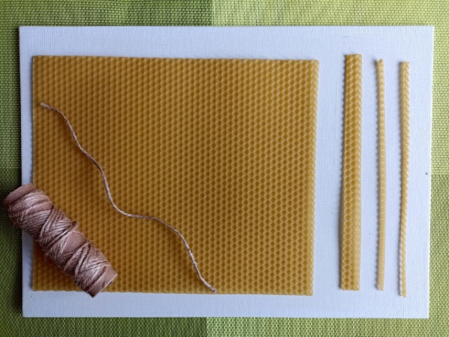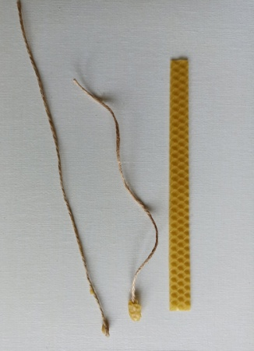
1. Лист вощины и шпагат 2. Сделать фитиль 3. Закрепить фитиль в листе вощины
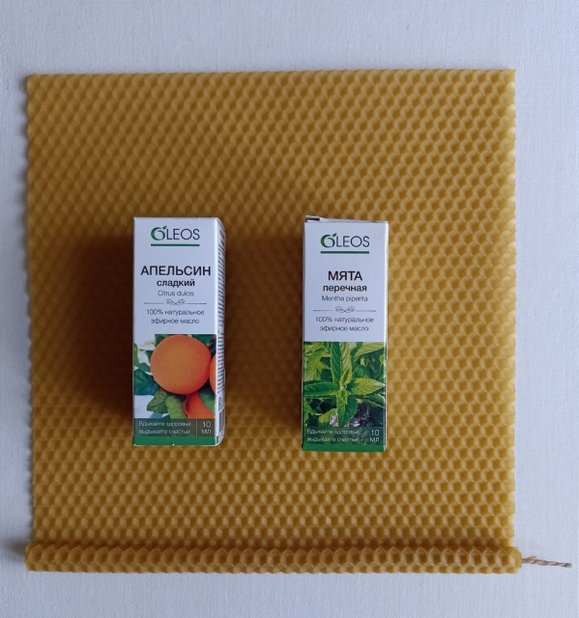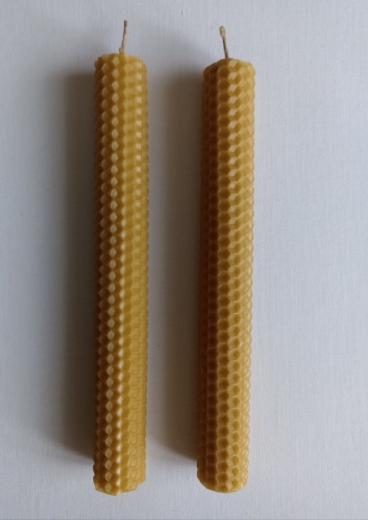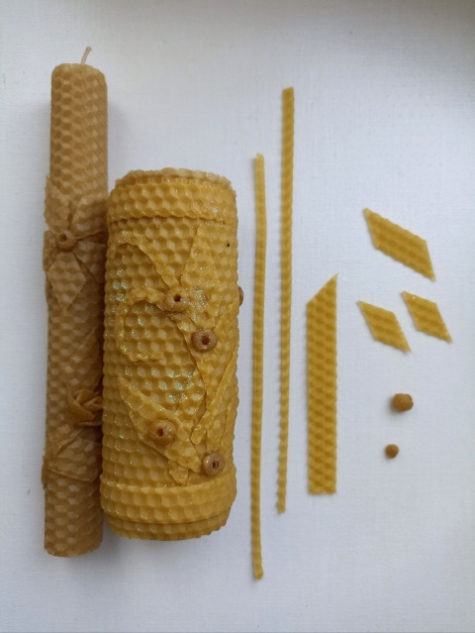
4. Добавить аромамасла 5. Скрутить свечи 6. Декорировать с помощью полосок и шариков
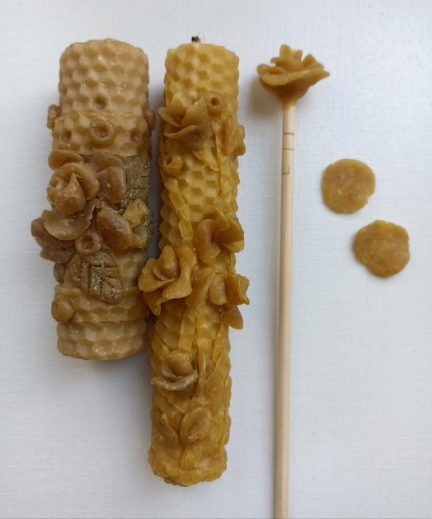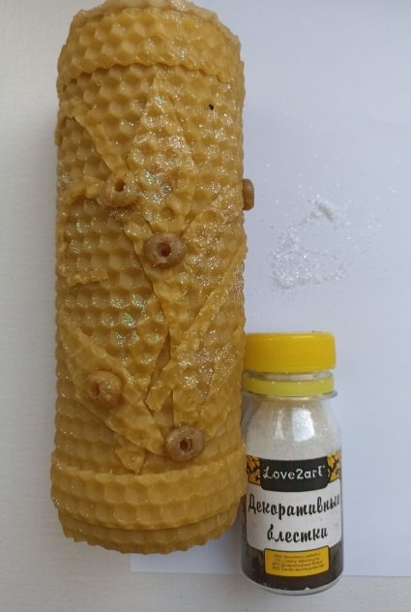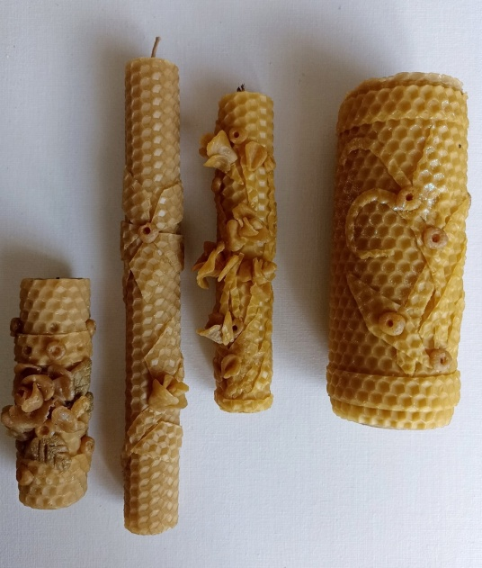
7. Лепнина 8. Нанесение блесток 9. Готовые изделия

